Сюжетно — ролевые игры
Что это и зачем они нужны детям?!
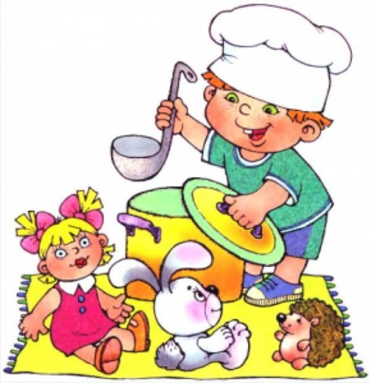
Игра является основным видом деятельности детей дошкольного возраста. В ней развивается речь, внимание, память, воображение, дисциплинированность, ловкость, физические силы ребенка.
Творческие или сюжетно-ролевые игры создаются самими детьми. В этих играх дети берут на себя те или иные функции взрослых людей, воспроизводят деятельность взрослых и отношения между ними.
В сюжетно-ролевые игры играют и мальчики, и девочки. На первый план выдвигается игра «Семья», но не менее важны игры в магазин, в больницу и тому подобные. Такие игры дают возможность малышу примерить на себя разные роли (доктора, пациента, продавца, покупателя, мамы, папы, братика, сестрички, гостя), проявить заботу и участие о другом человеке с точки зрения выбранной роли, то есть получить определенный социальный опыт. Поэтому, играя с детьми в ролевые игры, мы учим их правильному поведению, правильному выражению заботы, любви, уважения, правильному пониманию принятых ролей.
Сюжетно-ролевая игра «Семья» наиболее популярна среди детей, вполне уместно поиграть в «семью» и в гостях, и в семейном кругу. Роли при этом могут быть распределены как угодно: настоящая мама может исполнять роль маленькой дочки, а папой может стать пятилетний мальчик. Чтобы хорошо войти в роль, можно использовать различные атрибуты — личные вещи, одежду, игрушки. Перед началом игры обговорите, чем занимается каждый член «семьи». Допустим, дочка ходит в детский сад, играет, помогает маме, смотрит за кошкой и т. д. Папа ходит на работу, делает ремонт, смотрит телевизор. Мама убирает, готовит, стирает, гуляет с детьми, ходит в магазин и т. д. Играя в семью, можно использовать кукол — это будет кукольная семья, или мягкие игрушки — это семья животных.
Общение ребенка - это способность не только вступать в контакт и вести разговор с собеседником, но и умение слушать, использовать мимику и жесты для более эффективного выражения своих мыслей. В игре ребенок чувствует себя членом коллектива, он может справедливо оценивать действия и поступки своих товарищей и свои собственные. В игре он таков, каким ему хочется быть, в игре ребенок там, где ему хочется быть, он - участник интересных и привлекательных событий.
Сейчас особенно актуален вопрос проблемы сюжетно-ролевой игры, ее организации в семье. К сожалению, игровая деятельность сейчас занимает все меньше времени в жизнедеятельности дошкольника, вытесняется другими видами деятельности, что отражается на общем развитии дошкольника, его общении со взрослыми и сверстниками.
Дети играют в «дочки-матери», в шоферов и летчиков, в больницу, в магазин. Но один и тот же сюжет может быть разыгран по-разному. Одна девочка, изображая маму, ограничивается молчаливым «кормлением» куклы, другая же беседует с «дочкой», учит правильно держать ложку, пользоваться салфеткой. Ясно, что второй вариант предпочтительнее, и вы должны помочь ребенку играть содержательно.
Включаться взрослому в игру нужно исподволь, не распоряжаясь и не объясняя ребенку, что он должен, а чего не должен делать. Лучше всего, если ребенок начал играть, а взрослый присоединяется к нему, уже «войдя в образ». Вот так, например...
— Здравствуйте, я доктор. Вы кормите дочку? Извините, если я помешала. Я шла мимо и решила узнать о здоровье вашей девочки. Ведь вчера у нее болела голова...
Не следует думать, что двое-трое детей самостоятельно сумеют затеять коллективную игру. Оставив, скажем, Мишу наедине с соседским Колей и через 10—15 минут войдя в комнату, вы, скорее всего, застанете такую картину. В одном углу Миша катает по полу свою любимую машину, в другом Коля стреляет из игрушечного ружья. Хорошо еще, если дело не дошло до конфликта из-за игрушек.
Научить детей объединяться для совместной игры — задача родителей, и решить ее можно уже известным способом — приняв участие в происходящем.
— Я хочу купить холодильник и ищу шофера, который помог бы его перевезти. Может быть, ты, Коля, согласишься быть шофером? Товарищ шофер, давайте найдем продавца и спросим, есть ли в магазине холодильник. Где у нас продавец? Это, наверное, ты, Миша? Товарищ продавец, у вас в магазине есть холодильники? Покажите нам, пожалуйста...
Игровые действия вовсе не должны быть как две капли воды похожи на настоящие. Но важно, чтобы ребенок мог изобразить самые разнообразные действия и чтобы другие участники совместной игры понимали, что он имеет в виду. А помочь в этом своему ребенку вы сможете, если будете проводить с ним игры-занятия на темы: «Что я делаю?» и «Покажи, как...». В первом случае взрослый изображает различные простые действия без предметов или с условными предметами, а ребенок угадывает, какое действие ему показывают («ты моешь руки», «ты едешь на машине»). Во втором случае показывает действия ребенок, а взрослый выступает в качестве отгадчика.
Детям, конечно, нужны игрушки и, главным образом, такие, с которыми можно выполнять разнообразные игровые действия. Но с точки зрения умственного развития предпочтительней неоформленный игровой материал. Умение увидеть в одной и той же ничем не примечательной палочке термометр, расческу, отвертку, а может быть, скрипку, трубу и даже пароход — важный этап в развитии детского мышления. Совершенствовать такое умение помогут специальные упражнения.
— Вот твой стульчик. Как ты думаешь, во что с ним можно поиграть? Пусть он будет машиной. А еще?
— Самолетом...
— Хорошо. А ты летчик и управляешь самолетом. А еще?
Конечно, на первых порах не обойтись без подсказок. А потом ребенок начнет с удовольствием фантазировать и сам. Вот, например, зонтик. Это и парашют, и крыша, и огромный гриб, а в свернутом виде — лошадка, ружье и многое-многое другое.
Таким образом, в связи со всем вышесказанным, уважаемые родители, играйте со своими детьми в сюжетно-ролевые игры!

Желаем успеха!
